

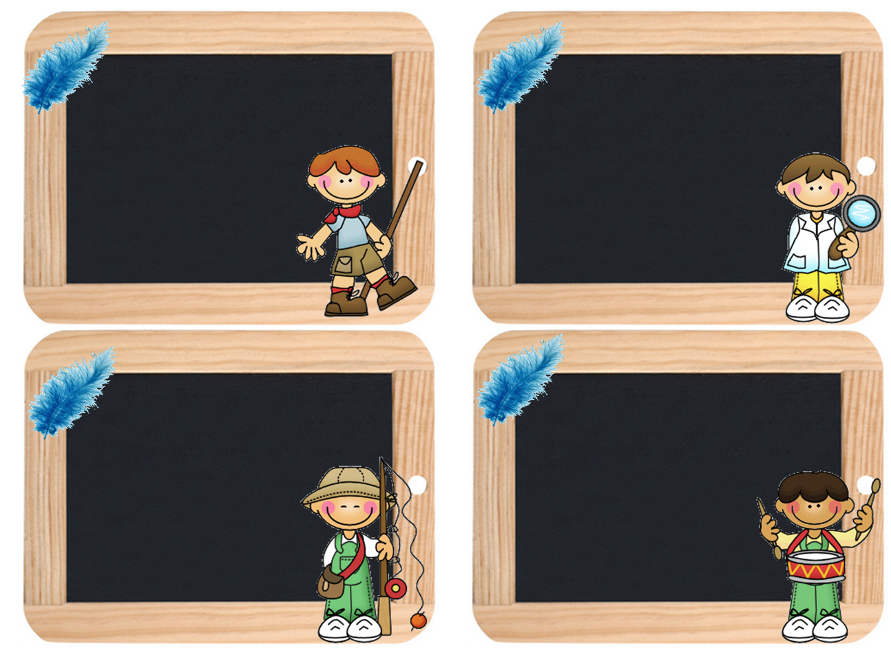

CAMILLE

Camille

Camille

CAMILLE

Camille

Camille

CAMILLE

Camille

Camille

CAMILLE

Camille

Camille

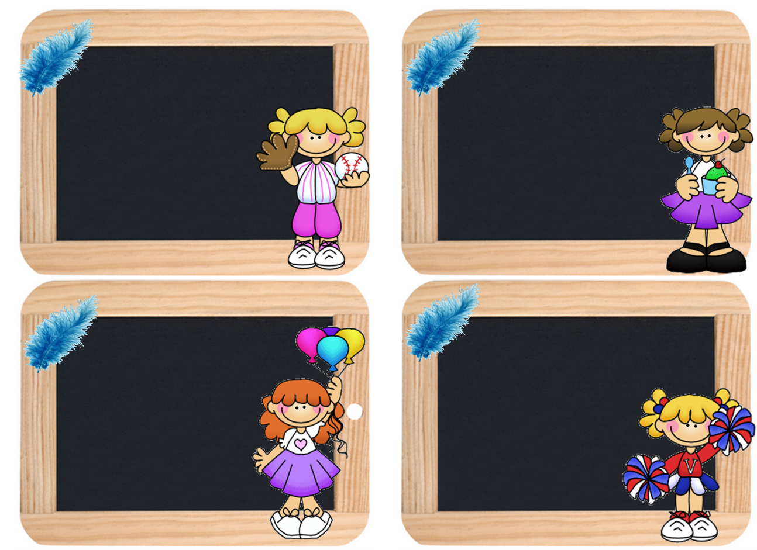

CAMILLE

Camille

Camille

CAMILLE

Camille

Camille

CAMILLE

Camille

Camille

CAMILLE

Camille

Camille